

**-----------------**

Fitiavana – Tanindrazana - Fandrosoana

**-----------------**

REGION ANALAMANGA

**-----------------**

Commune Urbaine d’Antananarivo

**-----------------**

1er Arrondissement

-----------------

**FOKONTANY ANDOHATAPENAKA I**

**Rapport de l’Evaluation de la Vulnérabilité et des Capacités Améliorée**

ANNEE 2023 - 2024

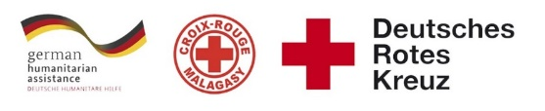  

Table des matières

I. INTRODUCTION 3

II. METHODOLOGIE 4

**1)** **Sélection des participants :** 4

III. DEROULEMENT DE L’EVCa 6

**1)** **L’agenda** 6

IV. MONOGRAPHIE 8

**1)** **Situation géographique** 8

**2)** **Situation démographique :** 9

**3)** **Composition ethnique :** 9

**4)** **Infrastructures :** 9

**5)** **Niveau d’insécurité :** 10

**6)** **Moyens de subsistance :** 10

V. LES RESULTATS DE L’EVCa 11

**A.** **Evaluation des aléas et des enjeux** 11

**1)** **Le profil historique** 11

**B.** **Evaluation des vulnérabilités et des capacités** 13

**1-** **Calendrier saisonnier** 13

**2-** **Cartographies** 14

**3-** **Evaluation des organisations sociales (Diagramme de Venn)** 15

C- Analyser et définir les niveaux de risques 17

**1-** **Analyse des moyens de subsistance** 17

**2-** **Etoile de la résilience** 18

3- **Analyse des vulnérabilités** 19

4- **Analyse des capacités** 22

D- LES PLANS D’ACTIONS 23

VI. CONCLUSION 24

# INTRODUCTION

En 2020, 39% de la population du pays vivait dans les villes et dans la seule ville d'Antananarivo, plus de 2,5 millions de personnes sont concentrées, et même si l'indice de pauvreté est en moyenne plus faible que dans les autres régions, la ville abrite également les plus fortes inégalités [1] . Selon le Plan d'urgence de la commune urbaine d'Antananarivo (2021), plus d'un tiers des ménages de la capitale vivent avec moins de 100 000 MGA (23 USD) par mois et près de 30% de la population de la capitale est en situation d'insécurité alimentaire sévère. Les inondations récurrentes touchent les personnes les plus vulnérables vivant dans des zones informelles, avec des logements et des services de qualité inférieure, ou sans logement du tout. Environ 720 000 personnes vivent dans des zones inondables dans 110 quartiers sur les 192 que compte la ville. Le scénario récurrent (presque annuel) prévoit 10 000 personnes dans des sites d'hébergement temporaire nécessitant une assistance immédiate pendant quelques jours et le scénario le plus probable (tous les 5 ans) estime à 40 000 le nombre de personnes déplacées nécessitant une assistance humanitaire pendant un mois.

Les activités du projet RRC URBAIN/FbF ont abordé les risques liés à l’environnement et les facteurs aggravants des inondations à Antananarivo, par le biais d’une analyse des risques basés sur la communauté, la sensibilisation, la planification d'urgence, le soutien aux équipes de RRC des quartiers et des écoles, et les travaux d'atténuation, pour répondre aux besoins identifiés lors des précédentes « évaluations des vulnérabilités et de capacités » qui est une méthode employée de longue date par le Mouvement Croix-Rouge et le Croissant-Rouge, mieux connue par son sigle « EVC »[2]. Il s’agit d’un **processus participatif**, mis au point pour améliorer la résilience des communautés, consistant à évaluer et à analyser les risques auxquels ces communautés sont exposées, ainsi qu’à trouver des solutions adaptées. Avec le concours de la Croix-Rouge et du Croissant-Rouge, l’EVC permet aux communautés de déterminer l’origine des risques, les personnes qui seront les plus touchées, les moyens disponibles à tous les niveaux pour réduire les risques, les initiatives possibles pour renforcer les capacités des personnes exposées et réduire les risques qui pèsent sur elles.

Pour pouvoir poursuivre et renforcer les efforts déjà entrepris, et afin que les membres de la communauté prennent conscience des risques, des défis et des ressources propres pour faire face aux principaux dangers identifiés, et pour définir un plan d’action communautaire en conséquence pour mieux cerner les besoins en termes de **« Réduction des risques de catastrophes à l'assistance et à la réponse humanitaires anticipée ».** Un atelier participatif de 5 jours, du 18 au 22 septembre 2023, a été réalisé dans le Fokontany d’Andohatapenaka I, qui fait partie des Fokontany les plus touchés par les catastrophes naturelles, particulièrement les inondations.

.

En résumé, Les objectifs généraux de l’EVCA sont :

1. Pour que les communautés comprennent mieux la nature et l’ampleur des risques existants, changeants et naissants auxquels elles sont et seront exposées.
2. Pour que les communautés déterminent quelles mesures seraient appropriées et pratiques pour réduire les risques et renforcer leur résilience, en fonction de leurs priorités.
3. Pour informer et mobiliser des ressources, à l’intérieur comme à l’extérieur de la communauté, afin que celle-ci puisse exécuter son plan de réduction des risques.
4. Pour que les Sociétés Nationales du Mouvement CRCR aident les communautés à réduire leurs risques prioritaires, notamment en influençant les politiques publiques, les lois et les investissements dans le développement susceptible de servir les intérêts de ces communautés.

**Spécifiquement, les objectifs de cette mise à jour sont de :**

1. Mettre à jour les vulnérabilités, la capacité de la communauté face aux aléas fréquents dans la zone.
2. Identifier les problèmes de la communauté se raccordant aux problèmes issus des fokontany riverains pour réduire les risques de catastrophes.
3. Analyser, prioriser les problèmes et élaborer actions transformatrices y afférentes.
4. Identifier des actions précoces pouvant réduire les impacts des aléas
5. Restituer et valider les actions précoces et transformatrices en élaborant un plan d’actions.

# METHODOLOGIE

L’approche utilisée est l’approche participative favorisant l’implication et la responsabilisation effective de la communauté pour que le processus favorise une autonomie réelle et que ses effets soient durables. De ce fait, parmi les premières étapes du processus figurent l’identification des participants à l’EVCa.

Il y a aussi la participation des techniciens GRC de la CUA ainsi que la mobilisation des volontaires de la Croix-Rouge Malagasy.

### **Sélection des participants :**

Une fiche de sélection des représentants de la communauté a été déposée au niveau des chefs Fokontany afin d’identifier les personnes qui vont les représenter à l’atelier en considérant le genre.

Normalement, il devait y avoir :

* Des représentants du Fokontany en les personnes du Chef Fokontany et de son adjoint
* Des membres des ELS (Equipe Locale de Secours)
* Représentants secteur éducation
* Représentants secteur eau
* Représentants secteur assainissement
* Représentants secteur santé
* Représentants VFP
* Agent communautaire

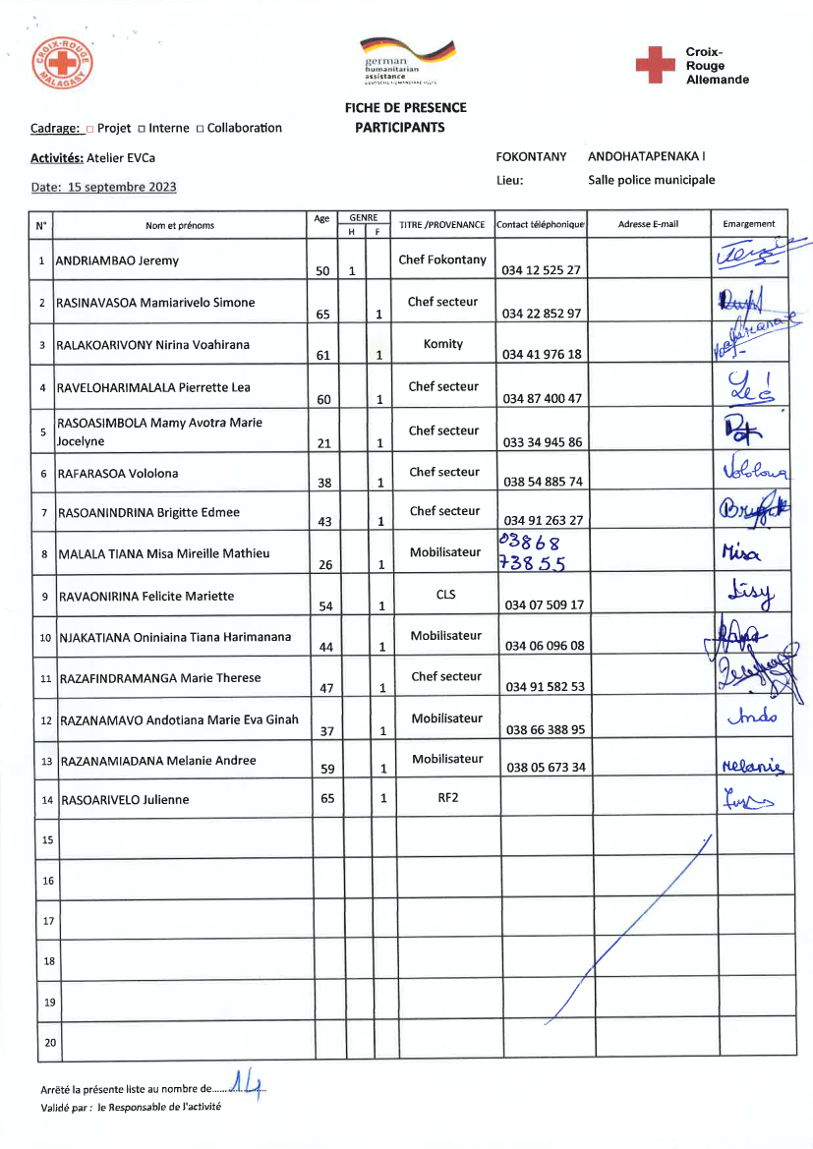

# DEROULEMENT DE L’EVCa

### **L’agenda**

|  |  |
| --- | --- |
| **Etapes et étapes secondaires** | **Outils/ Méthodes utilisés** |
| **JOUR 1** |  |
| 1. **Introduction avec la communauté** |  |
| * Clarifier les objectifs et les attentes * Expliquer le calendrier * Reconfirmer la disponibilité et le consentement | Présentation et discussion² |
| 1. **Poser les bases** |  |
|  |  |
| L’EVCa et la feuille de route de la résilience | Définition de l’EVCa, pourquoi faire une EVCa, définition de la résilience communautaire, les 11 dimensions de la résilience communautaire |
| Monographie des Fokontany | Travaux de groupe, par secteur, pour avoir des données détaillées au niveau de chaque secteur. |
| 1. **Evaluation des aléas et des enjeux** |  |
| * Recenser les principaux aléas (Profil historique/historique des catastrophes) | Profil historique/historique des catastrophes (Entretiens avec les informateurs principaux |
| **JOUR 2** |  |
| 1. **Evaluation de la vulnérabilité**   **et des capacités** | |
| **Evaluation de la vulnérabilité**   * Calendrier saisonnier | Il s’agit de marquer sur le calendrier la survenance habituelle des différents aléas au cours d’une année, ainsi que les autres évènements clés qui feront ressortir certains aspects des enjeux et des vulnérabilités. Ex : les périodes où il y a un grand nombre de problèmes sanitaires, les périodes de soudure, les évènements sociaux, etc. |
| * Carte des risques | Travaux de groupe, par secteur, pour faire la cartographie de chaque secteur et d’y pointer les vulnérabilités pour chaque secteur : zones à risque de glissement de terrain, d’incendie, de dépôt sauvage, etc. |
| **Evaluation de la capacité**   * Carte des capacités * Carte d’itinéraire | Mettre en évidence sur les cartes, les capacités pour chaque secteur.  Mettre en évidence sur la carte des informations claires et concises afin d'aider les personnes à évacuer rapidement et en toute sécurité en cas d'urgence. |
| **JOUR 3** |  |
| **Évaluation des organisations locales**   * Diagramme de Venn | Permet de recenser les différentes organisations et institutions (organisations à base communautaires, administration publique, secteur privé, etc.) présentes dans la communauté et d’analyser leur importance dans la vie de la communauté |
| **Analyser et définir les niveaux de risque**   * Etoile de résilience | L’étoile de la résilience permet de visualiser ensemble les capacités et vulnérabilités pour chaque dimension de la résilience, et permet ainsi de voir le niveau de risque. |
| * Analyse des vulnérabilités et des risques | Il s’agit de faire l’analyse des vulnérabilités, pour chaque aléa et caractéristiques, et de déterminer les facteurs rendant la communauté particulièrement vulnérable à chaque aléa. |
| * Analyse des capacités | Il s’agit de faire l’analyse des capacités par rapport aux 11 dimensions de la résilience. |
| **JOUR 4** |  |
| * Analyse des moyens de subsistance | Faire l’analyse de l’impact des aléas sur les moyens de subsistance et de voir les différentes façons pour les atténuer |
| **Identification des problèmes**   * Arbre à problèmes | Il s'agit de visualiser les différentes causes et conséquences d'un aléa. |
| **Identification des actions**   * Arbre à solutions | Il s’agit d’identifier les solutions possibles en les connectant aux causes sous-jacentes. C'est un moyen de planifier des actions spécifiques pour résoudre les problèmes identifiés dans l'arbre à problèmes. |
| * Priorisation des aléas | Il s’agit ici de classer les aléas par ordre d’importance par rapport à leur impact et leur fréquence |
| **JOUR 5** |  |
| **Elaboration des plans d’action**   * Identification des actions et priorisation * Créer un plan d’action | On a demandé à chaque groupe, par secteur, de réfléchir sur leur vision d’une communauté idéale et résiliente et de lister tous les éléments y contribuant. |

# MONOGRAPHIE

### **Situation géographique**

Andohatapenaka I est quartier situé dans le district d’Antananarivo Renivohitra, dans la Région d’Analamanga, à Antananarivo, la capitale de Madagascar. Cette monographie explore les aspects géographiques, démographiques, économiques, sociaux et culturels du Fokontany, en mettant également en lumière les défis liés à la pauvreté, à l’urbanisation rapide, à l’insécurité et aux catastrophes naturelles telles que les inondations.

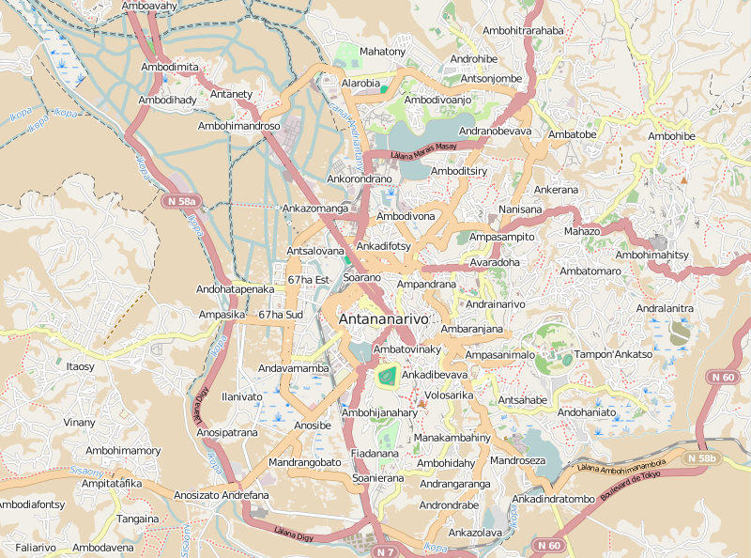



**Nord :** Andohatapenaka II et III

**Sud :** Ampefiloha Ambodirano, Antetezanafvoany I

**Est :** 67 Ha Nord-Ouest

**Ouest:** Digue Ikopa

**Superficie :** 35 Ha

### **Situation démographique :**

Selon le RGPH de 2018, Andohatapenaka I est compte une population totale de 13.890 habitants. La taille moyenne des ménages est de quatre personnes.

|  |  |  |  |  |  |
| --- | --- | --- | --- | --- | --- |
| **SECTEUR** | **NB POPULATION** | **HOMME** | **FEMME** | **NOMBRE DE TOITS** | **NOMBRE MENAGE** |
| **SECTEUR 1** | **6353** | **2662** | **3691** | **522** | **1021** |
| **SECTEUR 2** | **4201** | **1866** | **2335** | **235** | **603** |
| **SECTEUR 3** | **5004** | **2057** | **2945** | **306** | **817** |
| **SECTEUR 4** | **5398** | **2351** | **3047** | **450** | **719** |
| **SECTEUR 5** | **6408** | **3255** | **3153** | **537** | **1035** |
| **SECTEUR 6** | **5021** | **2001** | **3020** | **480** | **703** |
| **TOTAL** | **32383** | **14192** | **18191** | **2530** | **4898** |

Source : EVCA 2023

On peut constater une grande différence entre le nombre de la population indiqué par la RGPU 2018 et le nombre de la population selon le recensement effectué au niveau des Fokontany. Cela peut refléter l’augmentation rapide de la population d’une année à l’autre.

### **Composition ethnique :**

La population du Fokontany est principalement composée de Merina, bien qu’en tant que capitale de Madagascar, Antananarivo attire également des populations de diverses ethnies à travers le pays.

### **Infrastructures :**

Malgré la présence de certaines infrastructures de base telles que des écoles, des dispensaires, des églises et des équipements communautaires tels que des bornes fontaines, bassins lavoirs, blocs sanitaires. Il est important de noter que leur nombre reste insuffisant pour répondre adéquatement aux besoins de la population locale. La demande croissante de services sanitaires et hygiéniques dépasse largement l’offre actuelle, ce qui peut entrainer des difficultés d’accès et des défis supplémentaires en matière de santé publique.

|  |  |  |  |  |  |  |
| --- | --- | --- | --- | --- | --- | --- |
| **SECTEUR** | **SECTEUR 1** | **SECTEUR 2** | **SECTEUR 3** | **SECTEUR 4** | **SECTEUR 5** | **SECTEUR 6** |
| **MAISON EN BRIQUE** | 93% | 94% | 83% | 65% | 65% | 88% |
| **MAISON EN BOIS** | 7% | 6% | 17% | 35% | 35% | 12% |
| **MAISON EN TOLE** | 0% | 0% | 0% | 0% | 0% | 0% |
| **INFRA**  **STRUCTURES** | - BF (2)  - Bureau FKT  - Ecole (3) : EPP, les Elites, FJKM)  - Eglise (3) : ECAR, Adventiste  - Dispensaire privée (1) : CDA | - BF (2)  - Eglise (1) : LOVE CHAPEL | - BF (1)  - Canal (1) : GR | - BF (3)  - Canal (1) : GR  - Eglise (1) : Eglise francophone | - BF (3)  - Canal (1) : Robert  - Dispensaire privée (1) : Mikolo | - BF (2)  - Canal (1) : Robert |

* Le Fokontany a une proportion élevée de maisons en briques, même si on remarque également la présence non négligeable de maisons en bois surtout dans les secteurs 4 et 5

### **Niveau d’insécurité :**

Tous les secteurs sont classés comme « zone verte en termes de niveau d’insécurité, ce qui suggère qu’ils sont relativement sûrs.

|  |  |
| --- | --- |
| **SECTEUR** | **NIVEAU D’INSECURITE** |
| **SECTEUR 1** | Zone verte |
| **SECTEUR 2** | Zone verte |
| **SECTEUR 3** | Zone verte |
| **SECTEUR 4** | Zone verte |
| **SECTEUR 5** | Zone verte |
| **SECTEUR 6** | Zone verte |

### **Moyens de subsistance :**

Les moyens de subsistance dans le Fokontany d’Andohatapenaka I sont diversifiés, allant du commerce à la fonction publique en passant par des emplois indépendants tels que la blanchisserie à la livraison d’eau. Cependant, certains métiers sont sensibles aux catastrophes naturelles, ce qui pourrait entrainer des pertes matérielles et des interruptions d’activité lors d’évènements météorologiques extrêmes.

|  |  |  |  |  |  |  |
| --- | --- | --- | --- | --- | --- | --- |
| **SECTEUR** | **SECTEUR 1** | **SECTEUR 2** | **SECTEUR 3** | **SECTEUR 4** | **SECTEUR 5** | **SECTEUR 6** |
| **MOYENS DE SUBSISTANCE** | Fonctionnaire 30%  Commerçant 25%  Secteur privé 15%  Blanchisseuse 8%  Collecteur d’eau 5%  **Autres** (14%) : Docker, fabriquant de balai, charpentier, prostituée, maçon, pécheur, professeur. Etc. | Agriculteur 20%  Maçon 20%  Commerçant 15%  Eleveur 12%  Blanchisseuse 10%  Secteur privé 10%  **Autres** (13%) : Collecteur d’eau, fonctionnaire, charpentier, prostituée, professeur, pécheur, docker | Maçon 20%  Agriculteur 15%  Secteur privé 15%  Blanchisseuses (12%)  Commerçant 10%  Charpentier 7%  Docker 5%  Eleveur 5% | Commerçant 30%  Secteur privé 20%  Eleveur 10%  Maçon 7%  Charpentier 7%  Blanchisseuse 5%  Agriculteur 5%  **Autres** (5%) : Collecteur d’eau, fonctionnaire, pêcheur. | Commerçant 25%  Agriculteur 14%  Secteur privé 13%  Blanchisseuse 10%  Eleveur 10%  Professeur 8%  Maçon 5%  Charpentier 5%  **Autres** (6%) : Collecteur d’eau, pêcheur, docker, prostituée, | Commerçant 30%  Secteur privé 18%  Blanchisseuse 10%  Fonctionnaire 10%  Agriculteur 10%  Autres (8%) : Charpentier, éleveur, collecteur d’eau, docker, prostituée, professeur. |

# LES RESULTATS DE L’EVCa

## **Evaluation des aléas et des enjeux**

### **Le profil historique**

Cet outil permet de mieux connaître les catastrophes ou aléas naturels les plus marquants qui se sont produits par le passé et la manière dont la communauté a réagi et évolué au fil du temps. Il permet ainsi de mieux connaître l’histoire et l’identité de la communauté ainsi que les défis multiples et complexes auxquels les communautés ont été confrontées au fil des années, nécessitant des réponses variées et coordonnées pour atténuer les impacts et renforcer la résilience communautaire.

|  |  |  |  |  |
| --- | --- | --- | --- | --- |
| ANNEE | ALEA | IMPACTS / FAITS MARQUANTS | PROBLEMES RENCONTRES | SOLUTIONS PRISES |
| 1994 | CYCLONE Géralda | Montée des eaux  Destruction des maisons  Poteau électrique sectionné | Pas de nourriture  Beaucoup de sinistrés  Coupure de l’électricité | Hébergement des sinistrés chez les pères religieux et les écoles  Les gens se sont relayés pour la préparation des repas  Utilisation de bougies et de lampes torches |
|  | LA GALE – Conjonctivite (maladie des yeux) |  | Insuffisance des médicaments ; Pas de savons | Utilisation du « savony gasy » (Savon noir artisanal) pour traiter la gale  Lavage des yeux avec du thé au « ravimboafotsy » |
| 1997 | Epidémie Peste | Invasion des rats en ville | On n’a pas pu enterrer les corps dans les caniveaux familiaux | Opération de dératisation |
|  | Epidémie Choléra | Pas de gestion des eaux usées | Montée des eaux Maladies | Pulvérisation de DDT |
| 2003 | Cyclone Gafilo | Montée des eaux ; risque de rupture des digues ; inondation de toutes le zones basses | Les gens n’ont pas pu travailler ; augmentation du prix des PPN | Les gens ont été obligés de vendre leurs biens pour pouvoir s’acheter à manger |
| 2017 | Rougeole | Contamination sans distinction des enfants et des adultes | Fermeture de tous les écoles et des bureaux | Vaccination gratuite pour tout le monde (Etat) |
| 2020 | COVID 19 | Confinement ; beaucoup de personnes contaminées ; beaucoup de décès ; pas de contacts physiques | Fermeture de bureaux, usines et écoles ; les gens ne peuvent plus travailler ; pas d’écoles ; augmentation généralisée des prix ; les corps ne peuvent pas être enterrés dans les caniveaux familiaux ; limitation du nombre de personnes qui peuvent assister aux funérailles ; interdiction des attroupements ; distanciation sociale de 1m | Vaccination ; port de cache bouche ; distribution de CVO ; Aide sociale « Vatsy tsinjo », « Tosika fameno » venant de l’Etat ; lavage fréquente des mains avec du savon et du gel. |
| 2023 | Inondation | Montée des eaux dans tous les secteurs | Les canaux sont bouchés | Curage des canaux ; utilisation des motos pompe pour aspirer l’eau |
| 2023 | Polio | Les enfants et les jeunes sans distinction | Beaucoup de ménages n’ont pas de WC ; éparpillement des matières fécales | Vaccination gratuite pour tout le monde (Etat) |
| 2021 | Cyclone Batsirai | Inondation ; beaucoup de sinistrés ; Mort des animaux d’élevage (poulets de chair) | Flambée du prix des PPN ; difficulté pour trouver du travail ; baisse du niveau de vie des gens | Aide sociale « Vatsy Tsinjo » et « Tosika Fameno » venant de l’Etat. |

|  |  |  |
| --- | --- | --- |
| **EVENEMENTS MARQUANTS** | **IMPACTS / PROBLEMES RENCONTRES** | **SOLUTIONS PRISES** |
| 1. **Catastrophes naturelles** | * Cyclones et inondations (1994, 2003, 2021, 2023) : entrainant des dégâts matériels important comme la destruction de maisons, des dégâts aux infrastructures entrainant des coupures de routes et d’électricité, un risque de rupture des digues. Les conséquences incluent la pénurie de denrées alimentaires, le déplacement des habitants et la flambée des prix de PPN. | * Hébergement des sinistrés dans des lieux sécurisés tels que les églises et les écoles * Utilisation de bougies ou de lampes torches face au problème d’électricité |
| 1. **Crises sanitaires** | * Andohatapenaka I a été marqué par différentes sortes de maladies tout au long des années, entre autres : la gale, conjonctivite, choléra, peste (1997), rougeole (2017), covid (2020), polio (2023) * La population a fait face à l’insuffisance des médicaments et des produits antiseptiques et à l’obligation de fermer les écoles et les bureaux * Particulièrement pour le Covid-19 (2020) : La pandémie a entrainé de nombreux décès et le confinement. Cela a eu pour conséquence une incapacité à travailler et une hausse des prix des PPN. | * Face aux différentes maladies, les solutions ont été l’application des traitements traditionnels, la dératisation, la pulvérisation de DDT, la vaccination et le respect des consignes sanitaires |
| 1. **Problèmes d’**   **infrastructures** | * Cyclones et inondations (1994, 2003, 2021, 2023) : Les cyclones et les inondations ont endommagé les maisons, les routes ainsi que les poteaux d’électricité. * Canaux bouchés | * Curage des canaux d’évacuation * Utilisation de moto pompe pour aspirer l’eau |
| 1. **Insécurité sociale :** | * Impossibilité d’enterrer les morts dans les caniveaux familiaux et restriction du nombre de personnes pouvant assister à un enterrement à cause de la peste (1997) et du covid (2020) * Fermeture des écoles et des bureaux à cause de la rougeole (2017) et du covid (2020) * Interruption de l’emploi, difficulté de déplacement et hausse du coût de la vie après les cyclones / inondations. | * Entraide pour la préparation des repas pour les sinistrés * Vente des biens matériels pour subvenir aux besoins nutritionnels * Aide sociale « Vatsy Tsinjo » et « Tosika Fameno » venant de l’Etat |

Haut du formulaire

## **Evaluation des vulnérabilités et des capacités**

### **Calendrier saisonnier**

Le calendrier saisonnier sert à marquer la survenance habituelle des différents aléas au cours d’une année, ainsi que les autres évènements clés qui feront ressortir certains aspects des enjeux et des vulnérabilités. Par exemple : les périodes où il y a un grand nombre de problèmes sanitaires, les périodes de soudure, les évènements sociaux.

|  |  |  |  |  |  |  |  |  |  |  |  |  |
| --- | --- | --- | --- | --- | --- | --- | --- | --- | --- | --- | --- | --- |
| **ANDOHATAPENAKA I** | | | | | | | | | | | | |
|  | **J** | **F** | **M** | **A** | **M** | **J** | **J** | **A** | **S** | **O** | **N** | **D** |
| **PROBLEMES FREQUEMMENT RENCONTRES** |  |  |  |  |  |  |  |  |  |  |  |  |
| **Poteaux sans lampes occasionnant des petits vols** | **X** | **X** | **X** | **X** | **X** | **X** | **X** | **X** | **X** | **X** | **X** | **X** |
| **Problèmes d’électricité (JIRAMA)** | **X** | **X** | **X** | **X** |  |  |  |  |  |  |  | **X** |
| **EAU HYGIENE ASSAINISSEMENT** |  |  |  |  |  |  |  |  |  |  |  |  |
| **Pas de bassin** | **X** | **X** | **X** | **X** | **X** | **X** | **X** | **X** | **X** | **X** | **X** | **X** |
| **Pas de latrines** | **X** | **X** | **X** | **X** | **X** | **X** | **X** | **X** | **X** | **X** | **X** | **X** |
| **Amoncellement des ordures** | **X** | **X** | **X** | **X** | **X** | **X** | **X** | **X** | **X** | **X** | **X** | **X** |
| **INFRASTRUCTURES** |  |  |  |  |  |  |  |  |  |  |  |  |
| **Ruelles en mauvais état et petites passerelles coupées** | **X** | **X** | **X** | **X** | **X** | **X** | **X** | **X** | **X** | **X** | **X** | **X** |
| **Canaux bouchés** | **X** | **X** | **X** | **X** | **X** | **X** | **X** | **X** | **X** | **X** | **X** | **X** |
| **ALEAS** |  |  |  |  |  |  |  |  |  |  |  |  |
| **Inondation** | **X** | **X** | **X** | **X** |  |  |  |  |  |  |  |  |
| **Incendie** |  |  |  |  |  |  | **X** | **X** | **X** | **X** | **X** | **X** |
| **MALADIES** |  |  |  |  |  |  |  |  |  |  |  |  |
| **Maladies: Diarrhée, toux** | **X** | **X** | **X** | **X** | **X** | **X** | **X** | **X** | **X** | **X** | **X** | **X** |
| **VIE SOCIALE ET ECONOMIQUE** |  |  |  |  |  |  |  |  |  |  |  |  |
| **Hausse du prix des PPN** | **X** | **X** | **X** | **X** |  |  |  |  |  |  |  |  |
| **Hausse du prix des médicaments** | **X** | **X** | **X** | **X** | **X** | **X** | **X** | **X** | **X** | **X** | **X** | **X** |
| **Frais scolaires** | **X** | **X** | **X** | **X** |  |  |  |  |  |  |  |  |

Problèmes fréquemment rencontrés :

* L’insécurité n’est pas vraiment un problème préoccupant pour le Fokontany, sauf dans les endroits où il n’y a pas de poteaux électriques.

Eau, hygiène et assainissement :

* L’amoncellement des ordures et l’insuffisance des latrines sont des problèmes récurrents tout au long de l’année.

Infrastructures :

* L’état des ruelles et des petites passerelles ainsi que les problèmes d’évacuation d’eau sont une source d’inquiétude des habitants tout au long de l’année.

Infrastructures :

* Le Fokontany fait face à des problèmes d’inondations surtout du mois de janvier jusqu’au mois d’avril
* Des risques d’incendie sont également évoqués au niveau du Fokontany pendant les saisons sèches.

Maladies :

* Les maladies comme la diarrhée et la toux sont constamment présentes tout au long de l’année aggravées par les prix élevés des médicaments

Vie sociale et économique :

* Hausse du prix des PPN coïncidant avec la scolarisation des enfants aggravant les difficultés financières des ménages.

### **Cartographies**

1. **Carte des risques**

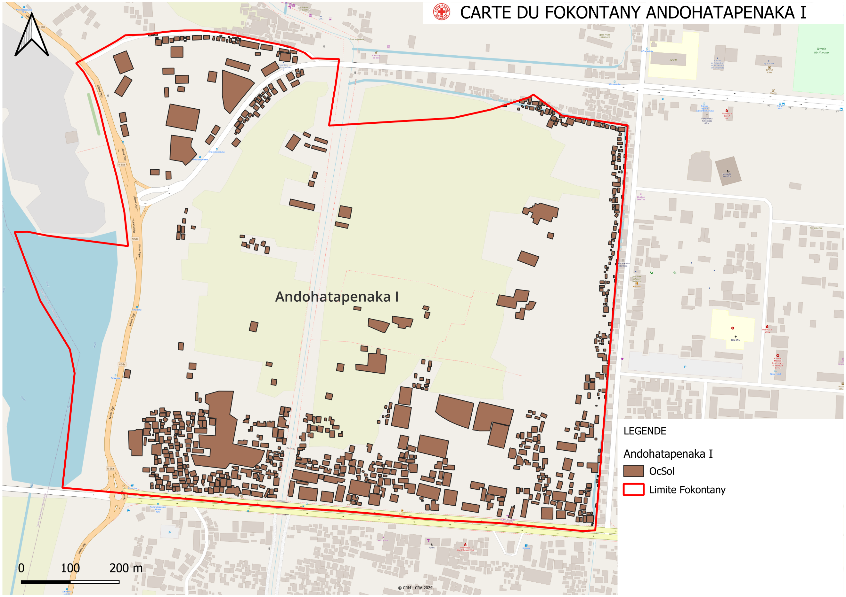

1. **Carte des capacités**

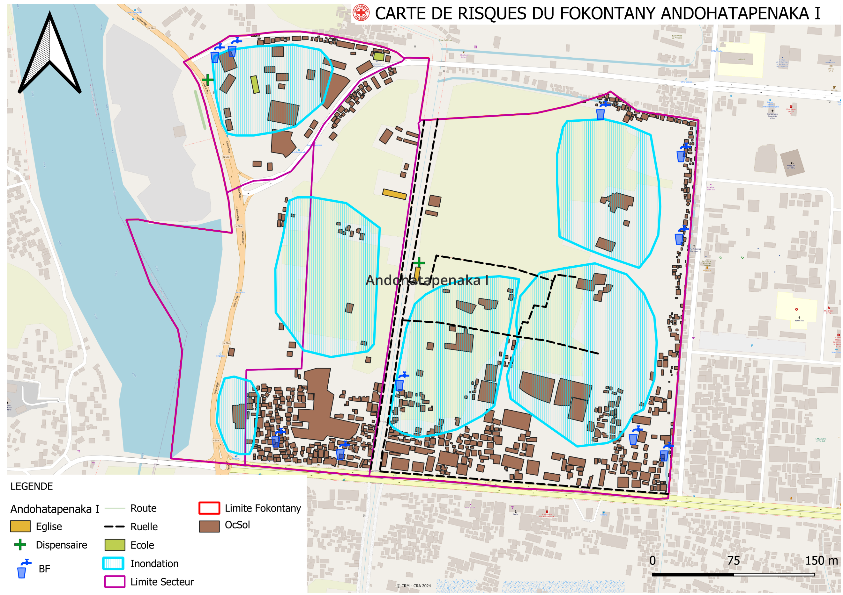

1. **Itinéraires d’évacuation**

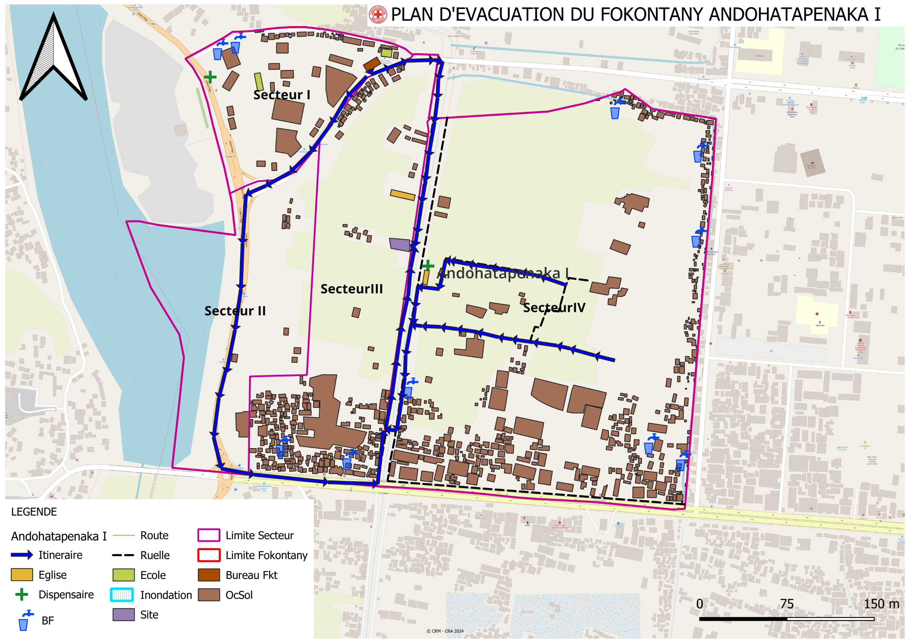

### **Evaluation des organisations sociales (Diagramme de Venn)**

L’évaluation des organisations sociales consiste à recenser les différentes organisations et institutions présentes dans la communauté et d’analyser leur importance dans a vie de la communauté.

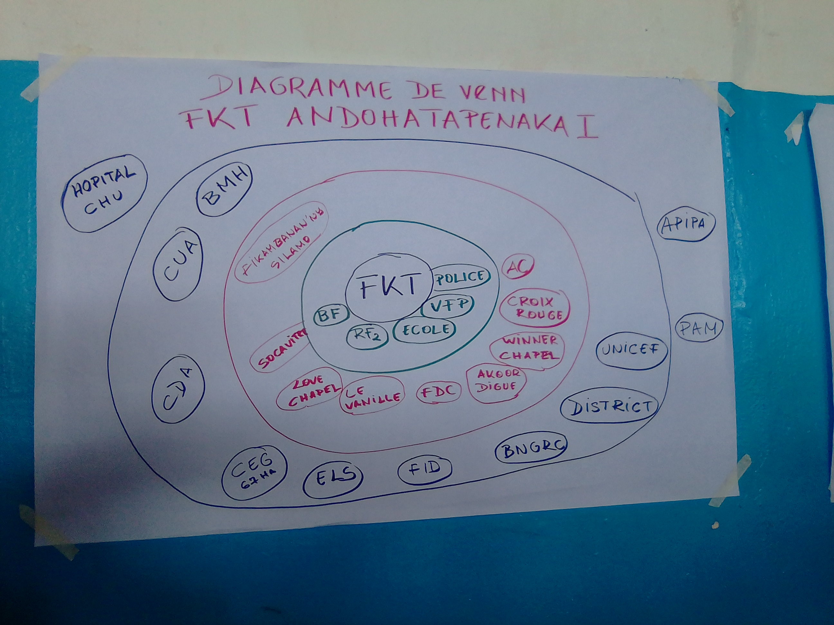

|  |  |
| --- | --- |
| **ORGANISATION** | **ACTIVITES** |
| FKT | Fokontany |
| BF | Borne fontaine |
| RF2 | Rafitra Fikojana ny rano sy Fahadiovana : Système de collecte intermédiaire d’ordures ménagères |
| Ecole | Enseignement et éducation |
| VFP | Comité de vigilance |
| POLICE | Protection des gens et de leurs biens |
| AC | Agent Communautaire |
| CRM | Croix-Rouge Malagasy |
| Winner’s Chapel | Eglise |
| AKOOR Digue | Grande surface commerciale |
| FDC | Commercialisation de vitres sur mesure |
| Love Chapel | Eglise |
| Socavitre | Commercialisation de vitres sur mesure |
| Fikambanan’ny Silamo | Association musulmane |
| UNICEF | Fond des Nations Unies pour l’Enfance |
| BNGRC | Bureau National de Gestion des Risques et des Catastrophes |
| FID | Fonds d’intervention pour le Développement |
| ELS | Equipe locale de secours |
| CEG 67 Ha | Enseignement et Education |
| ONG GRET | Programme d’éducation nutritionnelle |
| CDA | Centre de développement d’Andohatapenaka :  Programmes d'éducation, de formation, de santé et d'aides financières ou juridiques. |
| CUA | Commune Urbaine d’Antananarivo |
| BMH | Bureau Municipal d’Hygiène |
| Hôpital CHU | Centre hospitalier |
| APIPA | Autorité pour la Protection contre les Inondations de la Plaine d’Antananarivo |
| PAM | Programme Alimentaire Mondiales |

## C- Analyser et définir les niveaux de risques

### **Analyse des moyens de subsistance**

L’analyse des moyens de subsistance permet de faire l’analyse de l’impact des aléas sur les moyens de subsistance et de voir les différentes façons pour les atténuer. Elle permet également de connaitre :

* Si l’activité génératrice de revenus est un travail destiné exclusivement pour les hommes ou pour les femmes ou bien c’est un travail qui peut être effectué par les deux sexes.
* Le pourcentage de revenus total apporté par l’activité
* Les membres du ménage employés dans l’activité : Est ce le père, la mère, les deux ensembles, les enfants ou bien toute la famille.
* Quelles sont les menaces sur l’activité en cas d’aléa
* Est-ce qu’il y a d’autres moyens de subsistance alternatifs
* Ce que le ménage peut faire pour atténuer l’impact de l’aléa sur les moyens de subsistance.

|  |  |  |  |  |
| --- | --- | --- | --- | --- |
| N° | Marchand / Commerçant | Professions libérales | Blanchisseuse | Tireur de pousse pousse |
| 1 | **Qui l’effectue (homme, femme)** | |  |  |
| Homme et femme | Homme et femme | Femme | Homme |
| 2 | **Les membres du ménage employés dans l’activité** | |  |  |
| Les parents mais également les enfants | Les parents mais également les enfants | Mère et fille | Père et fils |
| 3 | **% du revenu total fourni par l’activité** | |  |  |
| 25% | 100%  Les revenus ne couvrent pas les dépenses | 100%  Les revenus ne couvrent pas les dépenses | 100%  Les revenus ne couvrent pas les dépenses |
| 4 | **Moyens de subsistance alternatifs ?** | |  |  |
| Emplois temporaires | Aucun | Aucun | Aucun |
| 5 | **Quelles sont les menaces de l’activité ?** | |  |  |
| Inondation des places de marchés où on peut vendre  Pénurie des marchandises à vendre |  | Cyclone et inondation : Pas de travail (Impossibilité de faire sécher les linges) | Les revenus ne couvrent pas les dépenses |
| 6 | **Que peut-on faire pour réduire les impacts de l’aléa sur les moyens de subsistance ?** | |  |  |
| Faire des économies pour faire face aux aléas |  | Trouver d’autres employeurs | Trouver d’autres sources de revenus |

### **Etoile de la résilience**

L’étoile de la résilience est un outil utilisé dans le cadre de l’évaluation de la vulnérabilité et des capacités pour comprendre la capacité d’une communauté ou d’une population à faire face et à se remettre d’une crise ou d’un choc tel que les catastrophes naturelles ou évènements perturbateurs.

L’étoile de la résilience comprend **onze** dimensions clés, qui sont évaluées pour déterminer le niveau de résilience d’une communauté :

* **Gestion des risques et des catastrophes :** Une communauté résiliente connaît et gère ses risques. Ceci comprend a) la préparation aux risques sur le plan communautaire (équipes d’intervention, atténuation des risques, systèmes d’alerte précoce et d’évacuation), l’adaptation aux tendances des dangers, ainsi que la préparation des ménages (abris sûrs, kits et plans d’urgence)
* **Santé :** Une communauté résiliente est saine. Cela inclut une bonne connaissance des maladies courantes et des actions de base pour les prévenir, des modes de vie et des pratiques sains, ainsi que l’accès et l’utilisation des services de santé
* **Wash (Eau, Assainissement et Hygiène)** : Une communauté résiliente est en mesure de répondre à ses besoins de base en eau et assainissement. Cela comprend l’accès à l’eau potable (à tout moment de l’année), les pratiques de traitement de l’eau, le lavage des mains et l’hygiène personnelle, ainsi que l’accès et l’utilisation de latrines hygiéniques
* **Logement :** Une communauté résiliente peut répondre à ses besoins de base en matière de logement. Cela comprend a) la construction et la situation sûres des maisons, ainsi que b) la fourniture d’un logement suffisant et adéquat pour tous les membres de la communauté.
* **Alimentation et nutrition :** Une communauté résiliente peut répondre à ses besoins alimentaires de base. Cela inclut la disponibilité, l’accès et l’utilisation de la nourriture tout au long des saisons, ainsi que des régimes alimentaires sains et nutritifs pour tous
* **Cohésion sociale :** Une communauté résiliente dispose d’une cohésion sociale. Cela inclut le sens de la communauté, la confiance, le soutien mutuel et l’action collective, l’organisation et les groupes communautaires, ainsi que la sécurité et la gestion de la paix/des conflits.
* **Inclusion :** Une communauté résiliente est inclusive. Cela fait référence à la prise de décision et à la gestion des affaires communautaires qui incluent tous les genres, les personnes handicapées et l’ensemble des sous-groupes ethniques, religieux ou politiques au sein de la communauté
* **Opportunités économiques :** Une communauté résiliente dispose d’opportunités économiques variées. Cela inclut la diversité des sources de revenus, la sensibilité limitée aux phénomènes météorologiques extrêmes, les mesures de résilience économique (épargne, accès au crédit, assurance), l’accès au marché et des chaînes de valeur favorables, ainsi que de faibles ratios dette/revenu et dépendance
* **Infrastructures et services :** Une communauté résiliente dispose d’infrastructures et de services bien entretenus. Cela comprend des infrastructures fiables et robustes (routes, services publics, bâtiments publics) ainsi que des services de base accessibles (éducation, santé, administration publique)
* **Gestion des ressources naturelles :** Une communauté résiliente gère ses ressources naturelles de manière durable. Cela inclut une gestion efficace des champs, des forêts, des poissons, des autres espèces marines et des eaux souterraines de manière à préserver les ressources pour les générations futures.
* **Connectivité :** Une communauté résiliente est connectée. Cela inclut des relations solides et de soutien avec les agences gouvernementales du district et d’autres organisations externes, ainsi que l’accès à l’information

### **Analyse des vulnérabilités**

**INONDATION**

|  |  |  |  |
| --- | --- | --- | --- |
| **Caracté**  **ristiques** | **Aspects de la vulnérabilité et ses causes** | **Evaluation des risques** | **Classe**  **ment** |
| GRC | * Manque de communication * Insuffisance des sites d’hébergement | - Difficulté à diffuser des alertes et des consignes de sécurité efficacement.  - Les populations pourraient ne pas recevoir les informations nécessaires pour se protéger à temps  - Incapacité à évacuer efficacement des populations sinistrées  - Augmentation du nombre de personnes sans abri ou contraintes à rester dans des zones dangereuses. | Fort |
| Santé | * Insuffisance des médecins et des médicaments | - Limite l’accès aux soins de santé d’urgence et aux traitements nécessaires post-inondation.  - Beaucoup de personnes non traitées efficacement | Fort |
| Infrastructures | * Absence d’électricité dans les sites d’hébergement * Mauvais état des infrastructures comme les ruelles | - Difficulté à fournir des conditions de vie sures et confortables aux personnes évacuées.  - Difficulté pour les secours à ateindre rapidement des zones affectées et à fournir une aide efficace. | Fort |
| Eau et assainissement | * Montée des eaux et infiltration dans les maisons * Insuffisance des WC * Défécation à l’air libre | - Dommages aux habitations et risques pour la santé des occupants  - Pertes matérielles, déplacement temporaire ou permanent des populations affectées  - Risques accrus de contamination de l’eau et de propagation de maladies | Fort |
| Opportunite economique | * Ne peut pas travailler * Pas de sources de revenus | L’impossibilité de travailler et l’absence de sources de revenus peuvent plonger la population dans une pauvreté accrue, rendant la reprise post-inondation extrêmement difficile. | Fort |
| Habitat | * Maisons avec des fondations non solides | Augmente le risque de dommages structuraux et d’effondrement des habitations pendant les inondations, mettant en danger la vie des résidents. | Fort |
| Nutrition | * Insuffisance de la nourriture | - Limite l’accès à une alimentation adéquate pendant et après les inondations, augmentant le risque de malnutrition parmi les populations affectées. | Fort |
| Cohésion sociale | * Personnes qui profitent des aléas pour s’adonner à de mauvaises actions | - Augmentation des risques de conflits sociaux et de sécurité dans les communautés vulnérables. | Fort |

**CYCLONE**

|  |  |  |  |
| --- | --- | --- | --- |
| **Caracté**  **ristiques** | **Aspects de la vulnérabilité et ses causes** | **Evaluation des risques** | **Classe**  **ment** |
| GRC | * Manque de communication * Insuffisance des sites d’hébergement | - Difficulté à diffuser des alertes et des consignes de sécurité efficacement.  - Les populations pourraient ne pas recevoir les informations nécessaires pour se protéger à temps  - Incapacité à évacuer efficacement des populations sinistrées  - Augmentation du nombre de personnes sans abri ou contraintes à rester dans des zones dangereuses. | Fort |
| Santé | * Insuffisance des médecins | - Limite l’accès aux soins de santé d’urgence et aux traitements nécessaires post-cyclones/inondation.  - Beaucoup de personnes non traitées efficacement | Fort |
| Infrastructures | * Absence d’électricité dans les sites d’hébergement * Mauvais état des infrastructures comme les ruelles | - Difficulté à fournir des conditions de vie sures et confortables aux personnes évacuées.  - Difficulté pour les secours à ateindre rapidement des zones affectées et à fournir une aide efficace. | Fort |
| Eau et assainissement | * Montée des eaux et infiltration dans les maisons * Insuffisance des WC | - Dommages aux habitations et risques pour la santé des occupants  - Pertes matérielles, déplacement temporaire ou permanent des populations affectées  - Risques accrus de contamination de l’eau et de propagation de maladies | Fort |
| Opportunite economique | * Ne peut pas travailler * Pas de sources de revenus | L’impossibilité de travailler et l’absence de sources de revenus peuvent plonger la population dans une pauvreté accrue, rendant la reprise post-cyclone extrêmement difficile. | Fort |
| Habitat | * Maisons non résistantes | La vulnérabilité des maisons face aux vents violents et aux inondations peut entrainer de nombreux sans-abris et des pertes matérielles. | Fort |
| Nutrition | * Malnutrition | - Augmente la vulnérabilité aux maladies et limite la capacité de récupération post-cyclone/inondation.  - Difficulté accrue à accéder à une alimentation adéquate pendant et après les aléas. | Fort |
| Cohésion sociale | * Personnes qui profitent des aléas pour s’adonner à de mauvaises actions | - Augmentation des risques de conflits sociaux et de sécurité dans les communautés vulnérables. | Fort |

Bas du formulaire

**INCENDIE**

|  |  |  |  |
| --- | --- | --- | --- |
| **Caracté**  **ristiques** | **Aspects de la vulnérabilité et ses causes** | **Evaluation des risques** | **Classe**  **ment** |
| GRC | * Retard de l'intervention des pompiers | - Le retard dans l’intervention des pommpiers peut entrainer une propagation rapide des incendies. | Elevé |
| SANTE | * Manque de médicaments | - Le manque de médicaments peut compromettre la capacité à fournir des soins médicaux appropriés aux victimes d’incendies. | Moyen |
| Eau et assainissement | * Les bornes fontaines se trouvent loin des endroits où il y a les incendies Les bornes fontaines sont fermées la nuit | - La distance des bornes fontaines et leur fermeture nocturne peuvent entrainer une pénurie d’eau critique pour les opérations de lutte contre les incendies. | Elevé |
| Habitat | * Présence des maisons en bois | Les maisons en bois sont particulièrement inflammables, augmentant le risque de pertes matérielles importantes et de sans-abrisme. | Elevé |
| INCLUSION | * Si les sinistrés sont peu nombreux, alors il n'y a pas d'aides venant de l'Etat ou des ONG | En cas d’incidents impliquant un petit nombre de sinistrés, il existe un risque que l’aide étatique ou des ONG ne soit pas mobilisée, ce qui peut aggraver les conséquences pour les victimes. | Elevé |
| COHESION SOCIALE | * Il y a des personnes qui profitent des incendies pour voler | La présence de personnes profitant des incendies pour voler peuvent entrainer des tensions sociales et des problèmes de sécurité, compliquant ainsi la gestion post-incendie. | Moyen |

**MALADIES**

|  |  |  |  |
| --- | --- | --- | --- |
| **Caracté**  **ristiques** | **Aspects de la vulnérabilité et ses causes** | **Evaluation des risques** | **Classe**  **ment** |
| Santé | * Manque de sensibilisation * Pas de centre de santé de base | - Le manque de sensibilisation peut conduire à des pratiques de santé préventive insufisantes et à une faible recherche de soins médicaus lorsque nécessaire.  - L’absence d’installations de santé primaires limite l’accès aux soins de base, augmentant les risques de complications médicales non traitées. | Elevé |
| Eau et assainissement | * Pas de WC publics | Cela peut conduire à des pratiques d’hygiène inadéquates, augmentant le risque de propagation de maladies d’origine hydrique comme la diarrhée | Moyen |
| HABITAT | * Maisons inondables | Les maisons sujettes aux inondations exposent les habitants à des risques sanitaires accrus, tels que les infections cutanées les maladies respiratoires et les maladies d’origine hydrique. | Elevé |

### **Analyse des capacités**

|  |  |  |  |
| --- | --- | --- | --- |
| **Caractéristiques** | **Capacités** | **Impacts** | **Classement** |
| GRC | * Existence des ELS | La présence des ELS assure une réponse rapide et coordonnée aux situations d’urgence. Cela réduit les temps de réaction et améliore l’efficacité des opérations de secours et de soutien. | Moyen |
| Infrastructures | * Existence EPP comme site d’hébergement temporaire * Dispensaire CDA * Poteaux Jirama | * Offre un refuge temporaire lors des catastrophes * Fournit des services essentiels telles que des soins de santé de base et un réseau électrique. | Moyen |
| Santé | * Existence clinique, dispensaires Mikolo et CDA | Assure la disponibilité des soins médicaux locaux, essentiels pour la gestion des blessures et maladies lors des catastrophes. | Moyen |
| Eau, hygiène et assainissement | * Existence des bornes fontaines * Rivière Ikopa | Fournit un accès à l’eau potable à travers les bornes fontaines et utilise la rivière comme source d’eau, améliorant ainsi les conditions d’hygiène. | Moyen |
| Connectivité | * Radio, télévision, téléphone | Facilite la communication et la diffusion d’informations critiques pendant les crises. | Moyen |
| Cohésion sociale | * Entraide entre la population | Favorise la solidarité et la mobilisation des ressources communautaires en cas de besoin | Elevé |
| Habitat | * Maisons en briques (81%) | Améliore la résistance des habitations aux catastrophes comme les cyclones et les incendies. | Elevé |
| GESTION DES RESSOURCES NATURELLES | * Rivière Ikopa | Utilisation durable des ressources locales pour soutenir les besoins communautaires | Moyen |
| NUTRITION | * Distribution de Plein Pi Nut (Complément nutritionnel) | Contribue à améliorer la nutrition et la santé générale des enfants. | Moyen |
| OPPORTUNITES ECONOMIUES | * Possibilités de fabriquer des briques * Possibilités d’extraire du sable de la rivière Ikopa pour le vendre | Création de revenus locales et renforcement de l’économie communautaires | Moyen |

## D- LES PLANS D’ACTIONS

A partir des arbres à problèmes et à solutions, on a pu identifier les actions à entreprendre et élaborer un plan d’action

|  |  |  |  |  |  |  |
| --- | --- | --- | --- | --- | --- | --- |
| ALEA | PROBLEMES IDENTIFIES | ACTIONS A ENTREPRENDRE | SECTEURS TOUCHES | DELAI D’ EXECU  TION | BESOINS D’APPUIS | PARTIES PRENANTES |
| CYCLONE | * Insuffisance des sites d’hébergement | - Sensiliser lespersonnes à risque de se déplacer chez leurs proche parents avant l’arrivée des cyclones | Tous les secteurs | Tous les secteurs | Non | ELS |
| * Insuffisance des toilettes | - Sensibilisation pour la construction de WC  - Mobiliser les ressources pour la fabrication de WC public, douche, bassins lavoirs | Tous les secteurs | Tout au long de l’année | Appui financier et technique | ONG, CUA, ,FKT, AC |
| * Mauvais état des infrastructures comme les ruelles | Mobiliser des ressources pour réparer et entretenir les infrastructures existantes comme les passerelles en bois et les rues en mauvais état. | Tous les secteurs | Avant les saisons cycloniques | Appui financier et technique | FKT – ELS – CUA |
| * Maisons non résistantes | Sensibilisation des habitants pour la fortification de leurs maisons | Tous les secteurs | Avant les saisons cycloniques | Appui financier et technique | FKT – ELS – CUA |

|  |  |  |  |  |  |  |
| --- | --- | --- | --- | --- | --- | --- |
| ALEA | PROBLEMES IDENTIFIES | ACTIONS A ENTREPRENDRE | SECTEURS TOUCHES | DELAI D’ EXECU  TION | BESOINS D’APPUIS | PARTIES PRENANTES |
| INONDATIONS | * Insuffisance des sites d’hébergement | - Sensiliser lespersonnes à risque de se déplacer chez leurs proche parents avant l’arrivée des cyclones | Tous les secteurs | Tous les secteurs | Non | ELS |
| * Mauvais état des infrastructures comme les ruelles | Mobilisation des ressources pour la réhabilitation des ruelles | Tous les secteurs | Avant les saisons cycloniques | Appui financier et technique | FKT – ELS – CUA |
| * Montée des eaux et infiltration dans les maisons * Propagation des déchets et des ordures * Insuffisance des WC * Défécation à l’air libre | Organiser des campagnes de curage des canaux d’évacuation et de nettoyage générale  - Sensibilisation pour la construction de WC  - Mobiliser les ressources pour la fabrication de WC public. | Tous les secteurs | Avant les saisons cycloniques | Appui financier et technique | FKT – ELS – CUA |
| * Maisons avec des fondations non solides | Sensibilisation des habitants pour la fortification de leurs maisons | Tous les secteurs | Avant les saisons cycloniques | Appui financier et technique | FKT – ELS – CUA |

Haut du formulaire

|  |  |  |  |  |  |  |
| --- | --- | --- | --- | --- | --- | --- |
| ALEA | PROBLEMES IDENTIFIES | ACTIONS A ENTREPRENDRE | SECTEURS TOUCHES | DELAI D’ EXECU  TION | BESOINS D’APPUIS | PARTIES PRENANTES |
| INCENDIE | * Les bornes fontaines se trouvent loin des endroits où il y a les incendies Les bornes fontaines sont fermées la nuit | -Mettre en place des programmes de sensibilisation sur les mesures préventives contre les incendies  -Renforcer les contrôles et les réglementations pour les installations électriques et promouvoir des installations sécurisées | Tous les secteurs | Avant les périodes sèches | Appui financier et technique | FKT  Pompiers  ONG |
| * Présence des maisons en bois * Installation électrique illégale |  |  |  |  |

Bas du formulaire

|  |  |  |  |  |  |  |
| --- | --- | --- | --- | --- | --- | --- |
| ALEA | PROBLEMES IDENTIFIES | ACTIONS A ENTREPRENDRE | SECTEURS TOUCHES | DELAI D’ EXECU  TION | BESOINS D’APPUIS | PARTIES PRENANTES |
| EPIDEMIE | * Manque de sensibilisation | Organiser des campagnes de sensibilisation sur l’hygiène et la santé pour encourager des pratiques saines | Tous les secteurs | Tout au long de l’année | Appui financier et technique | **FKT, AC** |
| * Pas de WC publics | Mobiliser les ressources pour la fabrication de WC public et privé. | Tous les secteurs | Tout au long de l’année | Appui financier et technique | **FKT, AC, ONG** |
| * Maisons inondables | Organiser des campagnes de curage des canaux d’évacuation et de nettoyage générale | Tous les secteurs | Tout au long de l’année | Appui financier et technique | **FKT, AC, ONG , ELS** |

# CONCLUSION

En conclusion, cette évaluation des vulnérabilités et des capacités dans le Fokontany d’Andohatapenaka I a permis de mettre en lumière les défis et les opportunités auxquelles sont confrontées cette communauté en matière de gestion des risques et de catastrophes.

Cette évaluation constitue une étape importante dans le processus continu de renforcement de la préparation aux catastrophes et de protection des communautés les plus vulnérables contre les aléas naturels. Les recommandations et les actions identifiées dans ce rapport serviront de base solide pour guider les efforts futurs visant à améliorer la sécurité et le bien-être des populations locales.

1. Plan d'urgence de la municipalité d'Antananarivo 2021
2.